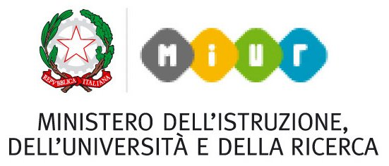

UFFICIO SCOLASTICO REGIONALE PER LA CALABRIA
ISTITUTO COMPRENSIVO STATALE 3° CIRCOLO – DE AMICIS
Scuola dell’infanzia, primaria e secondaria 1° grado
Via F. Zoda, 6 – VIBO VALENTIA Tel. 0963 42121 – Fax 0963 471989 Codice fiscale 96013690795
e-mail vvic82800c@pec.struzione.it – pec vvic82800c@pec.struzione.it
Sito www.icdeamicisvibo.it

Comunicazione n. 37 del 23 maggio 2018

Preg.mi sigg.ri
- Docenti scuole primarie
De Amicis, Piscopio, San Gregorio
Loro sedi
Sito web istituzionale

Oggetto: CONVOCAZIONE CONSIGLI DI INTERCLASSE - prescrutini

Preg.mi
In relazione a quanto in oggetto e tenuto conto del Piano annuale delle attività, mi pregio comunicare che i consigli, finalizzati ad un pre-accordo sulla valutazione finale degli allievi, sono convocati per mercoledì 30 maggio presso la sede centrale alle ore 15.00

Cordialità e consueta immutata stima

Alberto Filippo CAPRIA
DIRIGENTE SCOLASTICO
firma autografa sostituita a mezzo stampa
ex art.3, c.2 D.Lgs n.39/93

